МИНИСТЕРСТВО ОБЩЕГО И ПРОФЕССИОНАЛЬНОГО ОБРАЗОВАНИЯ
ХАБАРОВСКИЙ ГОСУДАРСТВЕННЫЙ ПЕДАГОГИЧЕСКИЙ УНИВЕРСИТЕТ

Курсовая работа по огневой подготовке

5.45 мм автомат Калашникова и ручной пулемёт Калашникова –боевая единица мсв

Выполнил: студент 32 взвода
Сенин П. В.

Руководитель: подполковник Заможный С.А.

ХАБАРОВСК 2000

План:

1. Введение;
2. Назначение и боевые свойства 5.45 АК-74 и РПК-74;
3. Общее устройство и принцип работы автоматики;
4. Особенности устройства ручного пулемёта;
5. Заключение.

1. Введение:

История создания АК-74 и РПК-74 неразрывно связана с жизнью их конструктора Михаила Тимофеевича Калашникова.
Самые первые его работы - пистолет-пулемет, ручной пулемет не получили путевку в жизнь, но уроки, извлеченные при их создании, позволили Михаилу Тимофеевичу перейти на новый качественный уровень при работе над легендарным образцом автомата АК.
На объявленный конкурс по проекту автомата требовалось предъявить чертежи общего вида узлов и деталей, расчеты прочности узла запирания и ожидаемые тактико-технические характеристики. Проекту М.Т. Калашникова присудили второе место, первое - проекту полковника Н.В. Рукавишникова и третье - проекту капитана К.А. Барышева, военным конструкторам Научно-исследовательского полигона стрелкового вооружения. Конструкторам предстояло защитить проекты в металле. В конце 1945 года Калашникова направляют на Ковровский завод, где в помощь ему выделяются конструкторы, технологи и рабочие для изготовления опытных автоматов. Все необходимое нашлось. Завод в годы войны был задействован полностью на выпуск подобного вооружения.
На изготовление трех образцов ушло около десяти месяцев. С двумя из них Калашников прибыл на полигон и предъявил на первый тур конкурсных испытаний. На испытания, кроме его образца, были поданы автоматы известных конструкторов Дегтярева, Шпагина, Рукавишникова, Афанасьева, Булкина, Коробова и еще двух-трех молодых оружейников.
И вот после многих испытаний долгожданный и желаемый вывод комиссии - рекомендовать 7,62-мм автомат конструкции старшего сержанта М.Т. Калашникова для принятия на вооружение. Это был 1947 год. Постановлением СМ СССР oт 18.06.49 г. № 2611-1033сс автомат АК47 был принят на вооружение Советской Армии и ВМФ.
В начале 1948 года Калашников командирован в Ижевск на завод, выпускавший в годы войны пулеметы "Максим". Непосредственное и ежедневное участие в освоении и изготовлении автоматов первой промышленной серии принимал сам "родитель" автомата - 29-летний Калашников.
Наличие готовых производственных мощностей позволило довольно быстро освоить автомат АК47 в производстве и выйти в первые же годы на его выпуск в больших объемах. Из отчетных данных очевидно, что в первый год производства машиностроительный завод поставил ГАУ более 80 тысяч автоматов со значительным наращиванием объемов выпуска в последующие годы.
В серию АК47 был запущен без дульного устройства. Путем проведения опытных стрельб была найдена простая конфигурация дульного компенсатора, который противодействовал уводу опоры плеча стрелка при стрельбе очередями. В первое десятилетие автомата принимались и другие серьезные изменения, связанные с расширением эксплуатационных возможностей и характеристик, с внедрением новых технологий и материалов. К тому времени конструкторы и технологи вновь доказали, что штампоклепаная ствольная коробка будет менее трудоемкой, чем из цельной поковки. На пороге перехода к выпуску модернизированного автомата АКМ была разработана конструкция межциклового замедлителя, который обеспечил некоторую прибавку в кучностных показателях. На этом этапе был внедрен новый штык-нож, прибор для бесшумной и беспламенной стрельбы, накидные, светящиеся в темноте прицельные приспособления. Все найденные хорошие конструктивные решения были учтены и внесены в чертежи АКМ, который состоял на вооружении Советской Армии в полтора раза дольше, чем его предшественник.
При отработке конструкторских изменений для внесения в чертежи АКМ особое внимание уделялось унификации деталей, их взаимозаменяемости и незыблемости сопрягаемых размеров. Впоследствии при освоении и внедрении новых образцов оружия на базе АК47 такой подход к переходу от образца к образцу оказался неоценимо значимым и для производства, и для эксплуатации оружия.
Вслед за внедрением в производство автомата АКМ группе Калашникова командованием ГРАУ поручили разработать ручной пулемет на базе отработанной схемы АК. Решение продиктовано желанием иметь в армейском отделении оружие под один патрон образца 1943 года. Наиболее рациональным оказалось проектирование ручного пулемета с унификацией деталей ударно-спускового механизма и затворной группы. Часть деталей пришлось несколько упрочнять для обеспечения большей нормы живучести. Потребовалось удлинение ствола, введение легких сошек, толстостенной ствольной коробки, магазина увеличенной емкости и изменение деталей ложи и приклада. Задание на разработку ручного пулемета получили и другие конструкторские коллективы. Кроме безусловного сохранения боевых характеристик, достигнутых на существующем 7,62-мм ручном пулемете Дегтярева (РПД), требовалось существенно уменьшить трудоемкость его изготовления и массу пулемета РПД. Как показали полигонные конкурсные испытания, наиболее полно этим требованиям отвечал ручной пулемет Калашникова (РПК). Особо подкупало единое питание автоматов и пулеметов, находящихся на вооружении армейского отделения. Патронные магазины образцов были взаимозаменяемыми. Комиссия по испытаниям рекомендовала для принятия на вооружение ручной пулемет Калашникова. Серийный выпуск РПК был поручен Вятско-Полянскому машиностроительному заводу.
В конце 1958 года Калашников начал разработку так называемого "единого пулемета" под 7,62-мм винтовочный патрон. В короткий срок были отработаны чертежи. Было изготовлено двадцать пять пулеметов для представления их на испытания. В октябре 1961 года пулемет ПК был принят на вооружение армии. В последующие годы на базе пулемета ПК были разработаны пулеметы для оснащения бронетехники.
В конце 60-х г. все настойчивее начали предъявляться требования к разработке патрона и, соответственно, оружия калибра в пределах 5,45 - 5,6 мм. К этому времени американцы уже приняли на вооружение 5,56-мм автоматическую винтовку Стоунера М16А1. От пули уменьшенного калибра ожидалось получение ряда преимуществ перед пулей трехлинейного калибра по повышению начальной скорости, настильности траектории ее полета, меткости и кучности автоматического огня. А соответствующее уменьшение массы патрона давало возможность существенно увеличить носимый запас боекомплекта. Отечественные разработчики патронов, видимо, не без "оглядки" на 5,56-мм патрон американцев вели работу вокруг близкой к этому диаметру пули. Ижевские оружейники изготавливали баллистическое оружие для всесторонних испытаний нового патрона.
Не ожидая полной отработки патрона уменьшенного калибра, ГРАУ объявляет конкурс и выдает конструкторам заводов и КБ техническое задание на проектирование автоматов с уменьшенным калибром. М.Т Калашников со своей группой приняли решение создать автомат на базе АКМ. Долгие и упорные поиски оправдали себя. Постановлением ЦК КПСС и СМ СССР от 18.03.74 г. № 049 5,45-мм автомат АK74 и ручной пулемет РПК74 были приняты на вооружение.
Примерно через год после промышленного освоения автоматов и пулеметов появилась задумка разработать 5,45-мм укороченный автомат. Он разрабатывался конструкторами отдела Калашникова. Ведущим конструктором был С.Н. Фурман, бывший до этого заместителем старшего военпреда на этом же заводе. Приняв за основу АК74, группа Фурмана установила длину ствола, при которой начальная скорость 5,45-мм пули равнялась скорости 7,62-мм пули при выстреле из АКМ. Далее оставалось видоизменить несколько деталей для получения короткого автомата, названного после принятия на вооружение АКС74У.
Первая идея создать охотничий карабин на базе АКМ возникла в 1993 году на волне неизбежного сокращения выпуска боевых автоматов. Целесообразность такого шага была очевидной. Выпуск гражданского оружия по готовой технологии с заимствованием деталей от автомата АКМ был выгодным и рентабельным. В эти годы была разработана гамма автоматов АК101, 102, 103, 104, 105 разных калибров и эксплуатационных назначений.
В 1997 году общественность России, военнослужащие, создатели и производители оружия отметили 50-летие автомата АК47, на конструктивной базе которого были спроектированы все остальные образцы автоматического стрелкового оружия системы Калашникова.
Столь продолжительный срок стояния на вооружении Советской Армии, затем Российской и вооруженных сил других государств автоматов и пулеметов Калашникова свидетельствует о совершенстве конструкции и неоспоримых боевых качествах оружия, а вместе с этим о мировом признании творческого таланта конструктора.

- Назначение и боевые свойства 5.45 АК-74 и РПК-74.

5,45-мм автомат Калашникова (рис. 1) является индивидуальным оружием, а 5,45-мм ручной пулемет Калашникова (рис. 2) является оружием стрелкового отделения. Они предназначены для уничтожения живой силы и поражения огневых средств противника. Для поражения противника в рукопашном бою к автомату присоединяется штык-нож. Для стрельбы и наблюдения в условиях естественной ночной освещенности к автоматам АК74Н, АКС74Н и пулеметам РПК74Н, РПКС74Н* присоединяется ночной стрелковый прицел универсальный (НСПУ).
Для стрельбы из автомата (пулемета) применяются патроны с обыкновенными (со стальным сердечником) и трассирующими пулями.

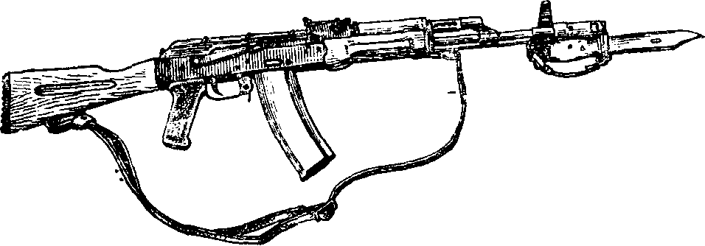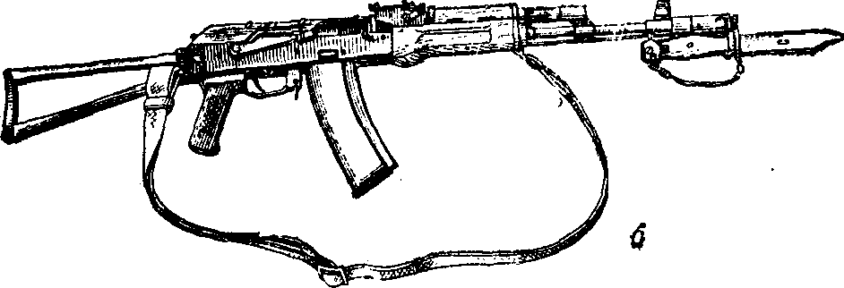
Рис. 1. Общий вид 5,45-мм
а—с постоянным прикладом (АК74); б—со складывающимся прицелом (АК74Н);
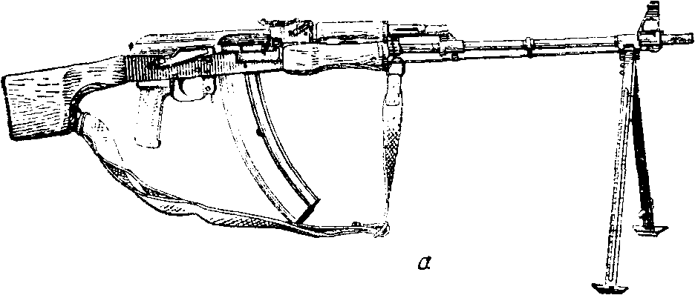
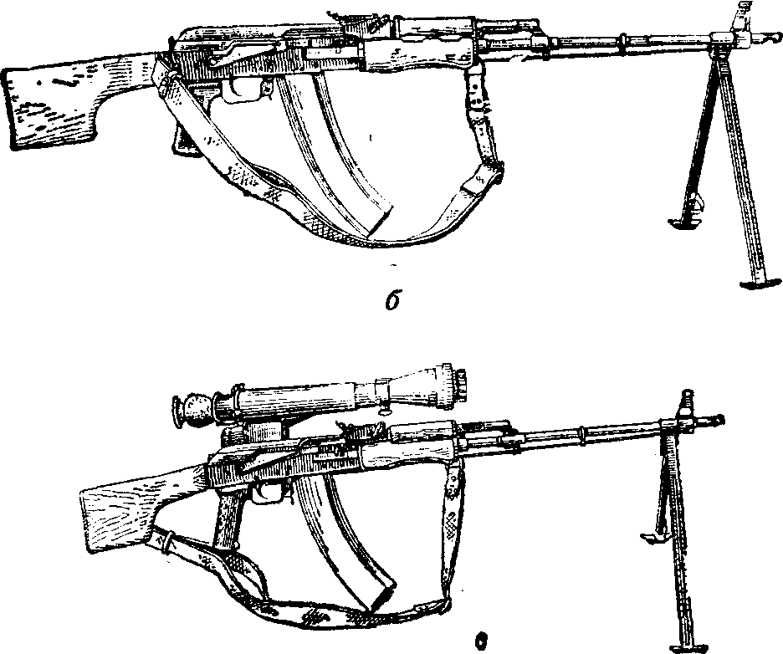
Рис. 2. Общий вид 5,45-мм ручного пулемета Калашникова:
а—с постоянным прикладом (РПК74); б—со складывающимся прикладом (РПКС74): в—с ночным прицелом (РПК74Н); у РПКС74Н ремень крепится так же, как у РПКС74
Из автомата (пулемета) ведется автоматический или одиночный огонь. Автоматический огонь является основным видом огня: он ведется короткими (до 5 выстрелов) и длинными (из автомата—до 10 выстрелов, из пулемета—до 15 выстрелов) очередями и непрерывно. Подача патронов при стрельбе производится из коробчатого магазина емкостью: у автомата—на 30 патронов, у пулемета — на 45 патронов. Магазины автомата и пулемета взаимозаменяемы.
Прицельная дальность стрельбы у автомата (пулемета) 1000 м. Наиболее действительный огонь по наземным целям: у автомата — на дальности до 500 м, у пулемета — на дальности до 600, а По самолетам, вертолетам и парашютистам у автомата и пулемета — на дальности до 500 м. Сосредоточенный огонь из автоматов и пулеметов по наземным групповым целям ведется на дальность до 1000 м. г Дальность прямого выстрела: у автомата по грудной фигуре—440 м, по бегущей фигуре— 625 м; у пулемета по грудной фигуре—460 м, по бегущей фигуре—640 м.
Темп стрельбы около 600 выстрелов в минуту.
Боевая скорострельность: при стрельбе очередями из автомата—до 100, из пулемета—до 150 выстрелов в минуту; при стрельбе, одиночными выстрелами из автомата—до 40, из пулемета — до 50 выстрелов в минуту.
Вес автомата без штыка-ножа со снаряженным патронами пластмассовым магазином:
АК.74—3,6 кг; АК74Н—5,9 кг; АКС74—3,5кг;
АКС74Н — 5,8 кг. Вес штыка-ножа с ножнами 490г.
Вес пулемета со снаряженным патронами пластмассовым магазином: РПК74—5,46 кг;
РПК74Н—7,76 кг; РПКС74—5,61 кг; РПКС74Н—7,91 кг.

Сравним некоторые баллистические и конструктивные данные нашего автомата 5.45 АК-74 и винтовки М16А1, состоящей на вооружении в армии США, а также винтовки М16А2.
Разница между М-16А1 и А2 в том, что последний может стрелять фиксированными очередями по 2-3 патрона, более короткий и легкий. Патрон SS109, усиленный по сравнению с обычным 5.56. У М-16A2 к тому же шаг нарезов уменьшен с 305 до 178 мм (как приспособление к SS109 собственно). CAR-15 это именно карабин, причем где то с конца 70-х так называют гражданскую модификацию, не имеющую режима автоматического огня и ранее предназначеную для продажи населению. А CAR-15A3 c 16 дюймовым (шаг нарезов 229 мм) стволом по габаритам от АКМ действительно практически не оличается. Если же речь вести об армейском оружии, то говорить надо о карабине М4, состоящем на вооружении подразделений специального назначения, воздушно-десантных войск, а так же экипажей боевых и специальных машин. Вот М4 действительно создан на основе конкретно M-16A2, а не винтовки AR-15 в одном из ее обличий. Впрочем семейство AR-15/M-16 настолко многолико в многообразии своих модификаций что того и гляди придется сравнивать с семейством АК. Уже сейчас оно включает в себя:
- M635 - пистолет-пулемет;
- M655 - карабин;
- M703 - штурмовая винтовка;
- M711 - штурмовая винтовка;
- M723 - карабин;
- M731 - автомат;
- М733 - малогабаритный автомат;
- M741 - ручной пулемет;
- и т.д.
Плюсы - точность стрельбы, удобство прицеливания, простота смены магазина и т.д. Безопасность в использовании, дешевизна боеприпасов и их разнообразие. Минус - боится грязи, в отличие от АК не выдерживает сильных ударов.
Если сравнивать АК-74 с М16А1, то АК практически не уступает американской штурмовой винтовке, а даже превосходит её по некоторым показателям. Но М16А2 отличается повышенной точностью стрельбы, связанной с утяжелением и удлинением ствола винтовки до 510 мм. Винтовка выполняется в двух вариантах: одиночный/ непрерывный огонь, или одиночный/фиксированными очередями по три выстрела. На винтовке установлен прицел на 800 м, с регулировкой в двух плоскостях. Здесь, конечно, необходимо помнить, что М16А2 создавалась в противовес нашему АК-74 и разница во времени их создания целых 10 лет.

№ | Наименование данных | АК-74 | М16А1 | М16А2
1 | Год принятия на вооружение: | 1974 | 1963 | 1984
2 | Калибр: | 5.45 | 5.56 | 5.56
3 | Длина автомата (винтовки) мм:  (без штык- ножа) | 940 | 991 | 1000
4 | Hачальная скорость пули, м/с | 900 | 990 | 950
5 | Темп стрельбы, выстр/мин | 600 | 850 | 800
6 | Прицельная дальность стрельбы, м | 1000 | 500 | 800
7 | Емкость магазина, патронов | 30 | 20; 30 | 20; 30
8 | Длина ствола, мм | 415 | 508 | 510
9 | Масса патрона, г | 10.2 | 11.2 | 11.2
10 | Масса пули, г | 3.4 | 3.56 | 3.95

- Общее устройство и принцип работы автоматики;

Автомат (пулемет) состоит из следующих основных частей и механизмов (рис. З):
— ствола со ствольной коробкой, прицельным приспособлением, прикладом и пистолетной рукояткой;
— крышки ствольной коробки;
— затворной рамы с газовым поршнем;
— затвора;
— возвратного механизма;
— газовой трубки со ствольной накладкой;
— ударно-спускового механизма;
— цевья;
— магазина.
Кроме того, у автомата имеется дульный тормоз-компенсатор и штык-нож, а у пулемета — пламегаситель и сошка.
В комплект автомата (пулемета) входят: принадлежность, ремень и сумка (у пулемета две сумки) для магазинов; .в комплект автомата (пулемета) со складывающимся прикладом, кроме того, входит чехол для автомата (пулемета) с карманом для магазина, а в комплект автомата (пулемета) с ночным прицелом входит также ночной стрелковый прицел универсальными
Автоматическое действие автомата (пулемета) основано на использовании энергий пороховых газов, отводимых из канала ствола в газовую камеру.
При выстреле часть пороховых газов, следующих за пулей, устремляется через отверстие в стенке ствола в газовую камеру, давит на переднюю стенку газового поршня и отбрасывает поршень и затворную раму с затвором в заднее положение. При отходе затворной рамы назад происходит отпирание затвора, затвор извлекает из патронника гильзу и выбрасывает ее наружу, затворная рама сжимает возвратную пружину и взводит курок (ставит его на взвод автоспуска).
В переднее положение затворная рама с затвором возвращается под действием возвратного механизма, затвор при этом досылает очередной патрон из магазина в патронник и закрывает канал ствола, а затворная рама выводит шептало автоспуска из-под взвода автоспуска курка. Курок становится на боевой взвод. Запирание затвора осуществляется его поворотом вокруг продольной оси вправо, в результате чего боевые выступы затвора заходят за боевые упоры ствольной коробки.
Если переводчик установлен на автоматический огонь, то стрельба будет продолжаться до тех пор, пока нажат спусковой крючок и в магазине есть патроны.
Если переводчик установлен на одиночный огонь, то при нажатии на спусковой крючок произойдет только один выстрел; для производства следующего выстрела необходимо отпустить спусковой крючок и нажать на него снова.
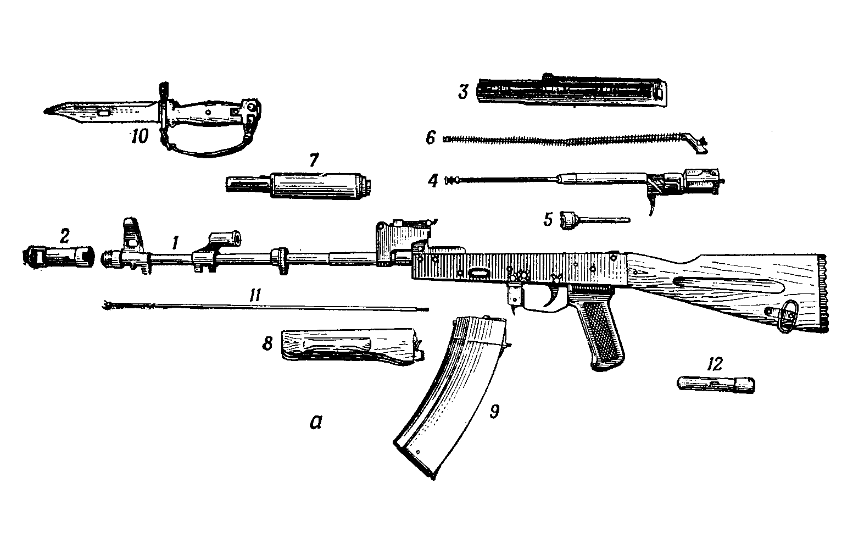

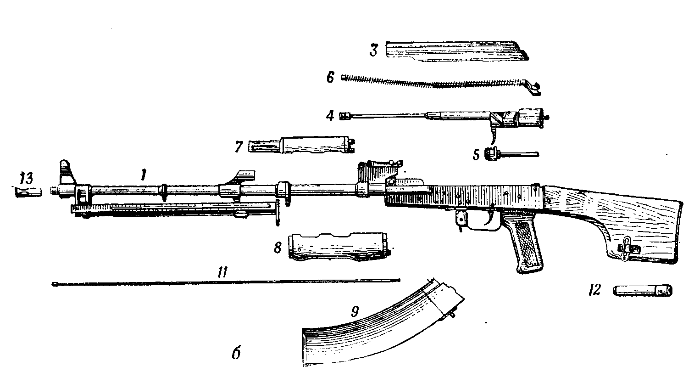

Рис. 3. Основные части и механизмы автомата (пулемёта) и его принадлежности: а- автомат, б- пулемёт; 1- ствол со ствольной коробкой, с ударно- спусковым механизмом, прицельным приспособлением, прикладом и пистолетной рукояткой, а у пулемёта и с сошкой; 2- дульный тормоз- компенсатор; 3- крышка ствольной коробки; 4- затворная рама с газовым поршнем; 5- затвор; 6- возвратный механизм; 7- газовая трубка со ствольной накладкой; 8- цевьё; 9- магазин; 10- штык- нож; 11- шомпол; 12- пенал принадлежности; 13- пламегаситель.

Отличным в режиме работы АК от М16А1 и А2 является режим стрельбы по 3 патрона, который реализован за счет введения в спусковой механизм храповика. При каждом взведении курка движущейся назад затворной рамой храповик поворачивается на 60 градусов, а при повороте на 180 градусов переводит боевой взвод курка с автоспуска на спусковое шептало. После этого для возобновления стрельбы необходимо отпустить и вновь нажать спусковой крючок.
Цевье, приклад и пистолетная рукоятка изготовлены из более прочного пластика с повышенными теплоизоляционными качествами. Дульное устройство отклоняет пороховые газы вверх вправо для уменьшения увода ствола и гасит их скорость до уровня, препятствующего образованию пыли. Позади окна ствольной коробки установлен щиток, отклоняющий выбрасываемую гильзу вперед для предотвращения попадания гильз в лицо при стрельбе с левого плеча. Мушка - квадратного сечения, регулируемая по высоте. Перекидной целик имеет два диоптра и регулируется двумя винтами с маховичками по высоте и направлению. Маховички имеют фиксированные положения, так что установку прицела можно производить по щелчкам. Диоптр большого (5 мм) диаметра используется при стрельбе в условиях ограниченной видимости или по движущимся целям на дальности до 200 м, малого (1,8 мм) - для стрельбы днем в пределах 300-800 м (установки "3/8" - 300м, "4" - 400 м, "5"- 500 м, "7" - 700 м). К М16А2 был принят штык-нож М9, равно пригодный для М16 и М16А1.

- Особенности устройства ручного пулемёта.

Особенности конструкции и устройства РПК-74 от АК-74 обусловлены их предназначением. Во-первых, РПК обладает повышенной точностью стрельбы. Это достигается за счёт длины ствола (у АК- 415 см, а у РПК- 590 см) и соответственно длины нарезной части ствола (у АК- 372 см, а у РПК- 549 см). И как следствие увеличенная начальная скорость пули (у АК- 900 м/с, а у РПК- 960 м/с).
Существуют отличия и в конструкции прицельного приспособления.
У пулемета прицельная планка имеет гнездо для целика и риску; на стенке гнезда целика нанесена шкала с десятью делениями, каждое из которых соответствует двум тысячным дальности стрельбы. Целик у пулемета имеет гривку с прорезью для прицеливания, винт с маховичком, пружину, шайбу и штифт (рис. 4).

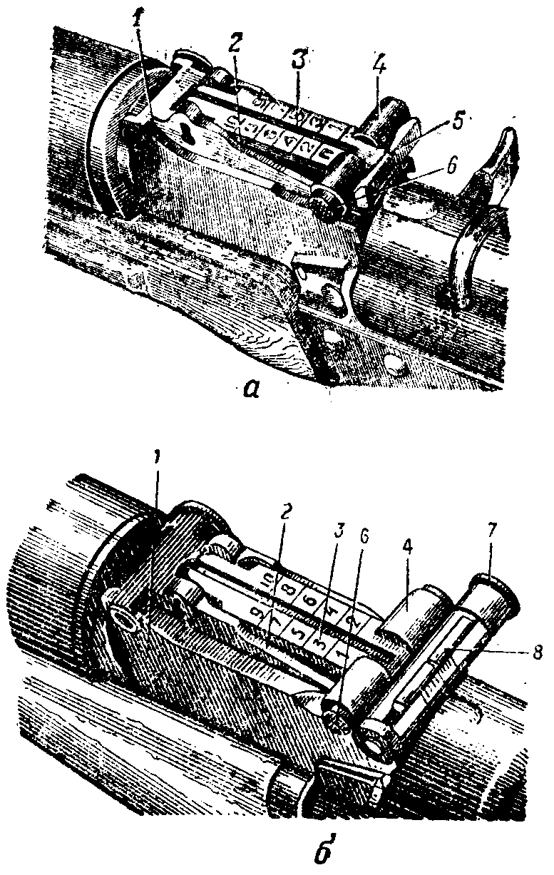
Рис. 4. Прицел: а — автомата; б — пулемета; 1 — колодка прицела; 2 — сектор; 3 — прицельная планка; 4 — хомутик; 5 — гривка прицельной планки; 6— защелка хомутика; 7— маховичок винта целика; 8 — целик.

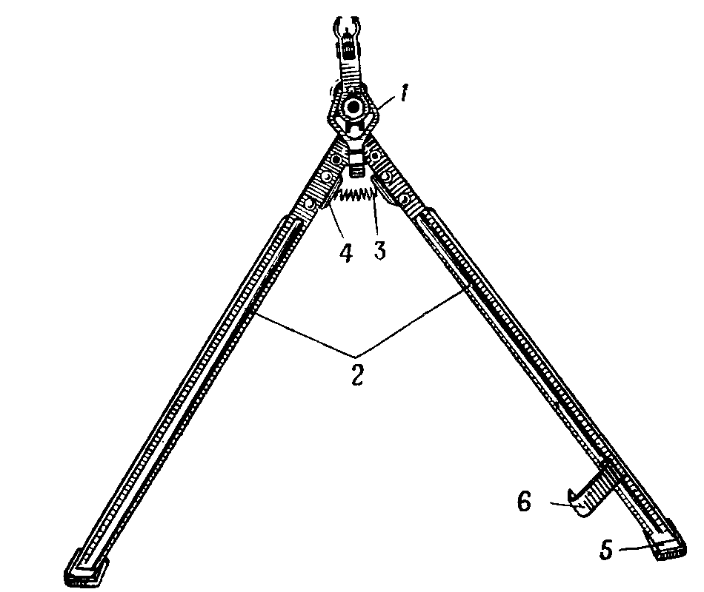

Рис. 5. Сошка пулемета:
1—основание сошки; 2—ноги, 3—пружина; 4—выступ; 5 — полозок; 6 — пружинная застежка.

Для удобства стрельбы у РПК к передней части ствола прикреплена сошка (рис. 5).
Она имеет основание, две ноги с полозками для упора в грунт и выступами для фиксации ног в сложенном положении, пружину для разведения ног, пружинную застежку на левой ноге для скрепления ног в сложенном положении. Сошка от пулемета не отделяется.
У АК для повышения кучности боя и уменьшения энергии отдачи на конце ствола стоит дульный тормоз компенсатор. У РПК же повышенная кучность боя достигается за счёт длины ствола поэтому в конструкции РПК не дульного тормоза компенсатора. А для уменьшения величины пламени при выстреле служит пламегаситель. Он имеет резьбу для навинчивания на ствол, пять выемок для фиксатора и пять продольных щелей для выхода газов.

5. Заключение:

Штурмовая винтовка Калашникова - так за рубежом окрестили наш автомат - является на сегодня самым распространенным видом пехотинского автоматического оружия. Эдвард Клинтон Изелл, бывший президент Института исследований стрелкового оружия и международной безопасности (США), профессор и автор известного труда “История АК47”, подсчитал, что с момента начала массового производства в 1948 году и до наших дней во всем мире было произведено более 50 миллионов автоматов Калашникова разных модификаций. Для сравнения отмечается, что ближайший конкурент семейства АК - автоматическая винтовка Юджина Стоунера М-16 - насчитывает около 10 -12 миллионов. Активно применяемый в боевых действиях во Вьетнаме, Афганистане, Никарагуа, на Африканском континенте, в районе Ближнего Востока и десятках других “горячих точек” на планете, “Калашниковы” не раз подтверждали свою репутацию оружия, обладающего выдающейся надежностью, эффективностью и простотой конструкции.
АК - это не просто символ надежного оружия. Очень многим он сохранил жизнь в самых жарких, самых суровых боях. В одной из статей были приведены такие цифры, что во Вьетнаме около 30 % потерь живой силы со стороны американцев произошли из-за отказа штатного стрелкового оружия. Со стороны тех, где на вооружении были АК такой горькой статистики не велось по той причине, что автомат просто не давал для этого повода даже в самых жесточайших условиях эксплуатации. В грязи, в пыли, при высокой влажности, в жару автомат четко выполнял то, что от него требовалось в реальных условиях боя.
На сегодняшний день существуют новые модели АК, которые ещё официально не стоят на вооружении ВС РФ. Но я уверен, что они займут достойное место в армии любой страны. Конечно, хотелось, чтобы в первую очередь в нашей армии.
И в заключении хочу привести некоторые характеристики новых автоматов серии АК (см. таблицу).

Технико-тактические характеристики АК-74М, АК-101, АК-103, АК-102, АК-104 и АК-105.

Описание | АК-74М | АК-101 | АК-103 | АК-102 | АК-104 |  | АК-105
Калибр, мм: | 5,45 х 39 | 5,56 х 45 | 7,62 х 39 | 5,56 х 45 | 7,62 х 39 |  | 5,45 х 39
Темп огня, выстрелов в мин. | 600 | 600 | 600 | 600 | 600 |  | 600
Дальность прицельного огня, м | 1.000 | 1.000 | 1.000 | 1.000 | 1.000 |  | 1.000
Начальная скорость пули, м/сек | 900 | 910 | 715 | 850 | 670 |  | 840
Масса пули, г | 3,42 | 4,0 | 7,9 | 4,0 | 7,9 |  | 3,42
Масса автомата, без снаряжения и без магазина, кг | 3,4 | 3,4 | 3,4 | 3,0 | 2,9 |  | 3,0
Емкость магазина, патронов | 30 | 30 | 30 | 30 | 30 |  | 30
Ствол: | хромированный канал и патронник, 4 правосторонних нареза.
Шаг нареза, мм | 180 | 180 | 240 | 180 | 240 | 180
Длина ствола, мм | 415 | 415 | 415 | 314 | 314 | 314
Габаритная длина, мм:  - со сложенным прикладом  - с откинутым прикладом | 700  943 | 700  943 | 700  943 | 586  824 | 586  824 | 586  824

Комплект входит: автомат, 4 магазина, штык-нож, инструмент для частичной разборки и чистки, шомпол, масленка, ремень переносной, чехол, руководство по эксплуатации.

Литература:

1. Руководство по 5.45-мм автомату Калашникова(АК74, АКС74, АК74Н, АКС74Н) и пулемёту Калашникова (РПК74, РПКС74, РПК74Н, РПКС74Н), М., Военное издательство, 1984 г.
- “Подготовка офицеров запаса Сухопутных войск”, М. Военное издательство, 1989 г.
3. Информационный сайт WWW.Forum.ru << ОРУЖЕЙНОГО КЛУБА ВАЛЕРИЯ ШИЛИНА >>.

